2015届安师大附中、马鞍山二中统一考试试卷
物理试卷
本试卷分第I卷（选择题）和第Ⅱ卷（非选择题）两部分。满分100分，考试时间100分钟。请将答案答在答题纸上。
第I卷（选择题，共48分）
一、选择题(本题共12小题，每小题4分，共48分。每小题只有一个符合题意的选项。)
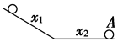
1、.如图所示，物体A在斜面上由静止匀加速滑下x₁后，又匀减速地在平面上滑过x₂后停下，已知物体在斜面上的加速度a₁与平面上加速度a₂的大小关系为a₁＝2a₂，则x₁与 x₂大小关系为( )
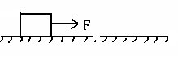
A、x₂＝x₁ B、x₂＝x₁ C．x₂＝2x₁ D．x₂＝4x₁
2、如图所示, 静止水平面上物体受拉力F作用时间t后撤去力F，再经时间t₁ 停下。现将力F改为2F，其他条件不变，作用时间t后撤去力2F，再经时间t₂ 停下。下列关系式正确的是（ ）
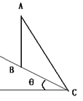
A、t₂<2 t₁ B、t₂=2 t₁ C、t₂>2 t₁ D、无法确定
3、如图所示，斜面上有竖直光滑杆AB和倾斜光滑杆AC,已知AB=BC。一小环静止开始从A滑到B用时t₁ , 小环静止开始从A滑到C用时t₂。则下列关系式正确的是（ ）
A、t₂= t₁ B、t₂=2 t₁ C、t₂=2 t₁ D、 t₂=2 t₁
4、如图甲所示，质量为m的物块在M上匀速下滑，其他条件不变，在m上施加沿斜面向下的力F，m在M上加速下滑，如图乙所示。下列说法正确的是（ ）
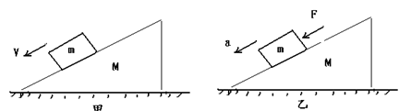
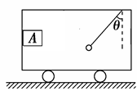
A、甲图中地面对M的摩擦力向右， B、甲图中地面对M的摩擦力向左，
C、乙图中地面对M的摩擦力向右， D、乙图中地面对M的摩擦力为0
5、如图所示，车沿水平地面做直线运动．一小球悬挂于车顶，悬线与竖直方向夹角为θ，放在车厢后壁上的物体A，质量为m，恰与车厢相对静止．已知物体A与车厢间动摩擦因数为，最大静摩擦力等于滑动摩擦力。则下列关系式正确的是 ( )
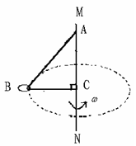
A、tanθ=， B、tanθ=， C、tanθ=， D、tanθ=，
6、在地面上空同一位置，有A、B两质点分别以5 m/s和20 m/s的水平速度向左和向右同时抛出，则当两个质点的速度方向互相垂直时，它们之间的距离为(不计空气阻力g＝10 m/s²)( )
A、5 m B、15 m C、20 m D.、25m
7、如图所示，长度为80cm细绳ABC，一光滑环套在绳中，A、C端系于竖直杆MN上，杆以角速度转动，稳定时小球在水平面内做圆周运动，测得AC=40cm。已知g取10 m/s²则杆转动的角速度 为( )
A、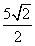 rad/s B、 rad/s
C、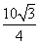rad/s D、5rad/s
8、质量为16 kg的物体，放在正以加速度a＝2上升的人造地球卫星中，对弹簧测力计的拉力为90 N，此时人造地球卫星离地面高度为h，已知g取10 m/s²，地球半径为R，下列关系式正确的 （ ）
A、h=3 R B、h=4R C、h=15 R D、h=16 R
9、静止在光滑水平面上一物体分别受到如图甲、乙所示的水平拉力作用，下列说法错误的是（ ）

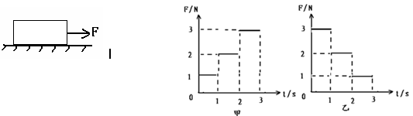
A、3s内甲乙位移相等 B、3s内甲乙动量变化量相等
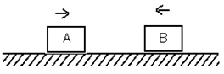
C、3s内合外力做功相等 D、3s末甲乙速度相等
10、如图所示，光滑水平面上A、B两物块相向运动，发生完全非弹性碰撞，已知碰前A的动能为16J，B的动能为9J，下列给出了物块A、B的质量比。其中系统动能损失最大的质量比为（ ）
A、 B、 C、 D、
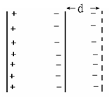
11、在匀变速直线运动中我们学到：极短时间内变速可认为匀速，求出位移，位移的累加得到总位移，这是微元方法。请用该方法求解：一小球以20m/s速度竖直上抛，经3.5s落回原处，已知空气阻力大小与小球速率成正比，g取10 m/s²,则小球落回原处前瞬间速度大小为（ ）
A、5m/s B、10m/s C、12.5m/s D、15m/s
12、如图所示，电容器电容为C，两板间电势差为U，场强为E(E是左右两板场强的矢量叠加)，现将右极板缓慢向右平移距离d,移动过程中电容器电势能增加量为：（ ）
A、CU² B、CU² C、CUEd D、CUEd
第Ⅱ卷（选择题，共52分）
二、实验题（每空3分，共6分）
13、在“验证机械能守恒定律”的实验中，已知打点计时器所用电源的频率为50 Hz，查得当地的重力加速度g=9．80 m/s²,测得所用的重物的质量为1．00 kg，实验中得到一条点迹清晰的纸带，如图所示，把第一个点记作O，另选连续的4个点A、B、C、D作为测量的点，经测量知道A、B、C、D各点到O点的距离分别为62．99 cm、70．18 cm、77．69cm、85．73 cm，根据以上数据，可知重物由O点运动到C点，重力势能的减少量等于_____J，动能的增加量等于_____J．（取三位有效数字）
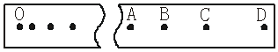
三、计算题（本题共4小题，共46分。解答时请写出必要的文字说明、方程式和重要的演算步骤,只写 出最后答案的不能得分.有数值计算的题,答案中必须明确写出数值和单位。）
14、(10分)如图所示，质量均为m的小物块A和B，可视为质点，B位于桌面中某一位置，A自桌面最左端以初速度大小v₀向右运动与B发生弹性碰撞，B以速度v飞离桌面，最终落在水平地面上。已知l＝1.4 m，v＝3.0 m/s，m＝0.10 kg，两物块与桌面间的动摩擦因数均为μ＝0.25，桌面高h＝0.45 m。不计空气阻力，重力加速度g取10 m/s²。求：
（1）小物块落地点距飞出点的水平距离s；
（2）小物块落地时的动能E_{k}；
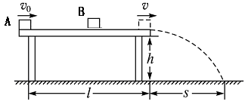
（3）小物块的初速度大小v₀。

15、(8分)学校天文学社招募新社员，需要解决以下问题才能加入。请你尝试一下。已知火星半径为R，火星的卫星“火卫一”距火星表面高度为H，绕行速度为V，质量为M、m相距为L的两物体间引力势能公式为E=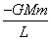
求(1)火星的质量M，
(2)火星的第二宇宙速度即物体脱离火星引力所需的发射速度V。（提示：物体在只受万有引力作用下运动满足机械能守恒定律。）

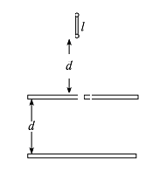
16、（11分）如图所示，一平行板电容器水平放置，板间距离为d，上极板开有一小孔，质量均为m、带电荷量均为＋q的两个带电小球(视为质点)，其间用长为l的绝缘轻杆相连，处于竖直状态，已知d＝2l，今使下端小球恰好位于小孔正上方距离为d处，由静止释放，让两球竖直下落。当下端的小球到达下极板时，速度刚好为零。（已知静电常数为k）试求：

(1)两极板间匀强电场的电场强度；
(2)两球运动过程中的最大速度大小；
(3) 下球刚进入电场时杆中弹力。

17、（17分）如图所示，在直角坐标系x0y第二象限内有竖直向下的匀强电场E，第三象限内有水平向右的匀强电场E，第四象限内某一位置固定电量为Q的负点电荷，只对第四象限内的电荷产生作用力，现有带正电的点电荷q自第二象限内A（-4, -4）静止释放，经y轴上B（-6,0）点进入第四象限，在负点电荷Q的作用下恰做匀速圆周运动，经x轴上C点与x轴负向成53射入第一象限。已知E，求：
(1) 第三象限内匀强电场E的大小，
(2) C点的坐标，
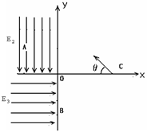
(3)若在第一象限内加一匀强电场E，使q恰能回到A点且速度为0，试求E的方向和最小值。

2015届安师大附中马鞍山二中统一考试物理参考答案
一、选择题(本题共12小题，每小题4分，共48分。每小题只有一个符合题意的选项。)
1 | 2 | 3 | 4 | 5 | 6 | 7 | 8 | 9 | 10 | 11 | 12
C | C | A | D | B | D | B | A | A | C | D | C
二、实验题（每空3分，共6分）
13、7.61 J 7.57 J。（取三位有效数字）
三、计算题（本题共4小题，共46分。解答时请写出必要的文字说明、方程式和重要的演算步骤,只写 出最后答案的不能得分.有数值计算的题,答案中必须明确写出数值和单位。）
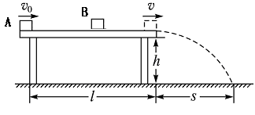
14、(10分)
解：（1）由平抛运动规律，有
竖直方向 (1分)
水平方向 s＝vt(1分)

得水平距离 s＝＝0.90 m。(1分)
（2）由机械能守恒定律，动能E_{k}＝＋mgh＝0.90 J。(2分)
（3）A、B质量相等，发生弹性碰撞，虽然不知碰前A的速度，但速度互换，可以等效成A直接滑出桌面。(2分)
由动能定理，有－μmg·l＝－mv₀²(2分)
得初速度大小v₀＝＝4.0 m/s。(1分)
15、(8分) 解： (1) “火卫一”的万有引力提供向心力
=（2分）
M=（2分）
(2)根据开普勒定律，物体脱离火星引力时离火星距离足够大，绕行速度为V=0即动能为0，势能也为0由机械能守恒得：
（2分）
V=
= （2分）

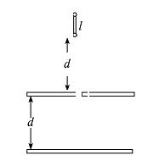
16、（11分）
解： (1)两球由静止开始下落到下端的小球到达下极板的过程中，由动能定理得4mgd－Eqd－Eq(d－l)＝0（2分）
解得E＝方向竖直向上（1分）
(2)两球由静止开始下落至下端小球恰好进入小孔时两球达到最大速度，此过程利用动能定理得2mgd＝（1分）
解得v＝（1分）
(3) 下球刚进入电场时整体加速度为
a==方向竖直向上，（2分）
取上球为研究对象，杆对小球的作用力为F
F+=ma（2分）
杆中弹力
=—（若>表示杆中为压力，若<0表示杆中为拉力。）（2分）
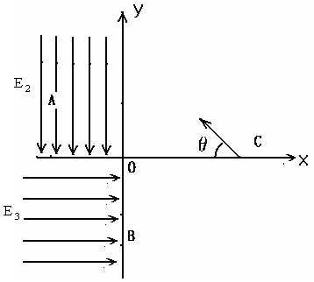
17、（17分）解： (1) 设第二象限内加速度为a，离开第二象限时速度为v;第三象限内加速度为a，离开第三象限时速度为v。
at=4（1分）
（1分）
（1分）
（1分）
（1分）
（2分）
(2)设圆运动半径为R，v与y轴负向成角。
tan===（2分）
（2分）
OC=（1分）
故C点坐标为（6,0）
(3)根据电场中点电荷受力情况与运动方向无关，应在第一象限内加一匀强电场E使点电荷原路返回。故E方向为x轴正向成53斜向下。（2分）
最小值对应刚好运动到y轴前速度减为0
（1分）

（2分）

